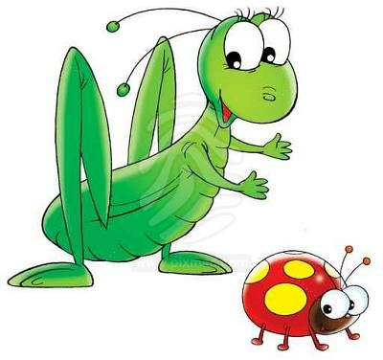
PRACOVNÝ LIST
ČLÁNKONOŽCE: HMYZ
- Doplň :
Telo hmyzu sa skladá z troch častí ................................... , ................................... a ................................... . Na povrchu tela je pokožka spevnená chitínom, tvorí .................................................. kostru. Na ňu sa zvnútra upínajú ............................... , ktoré tvoria ....................................... sústavu. Na ........................... sú oči a tykadlá, na ............................... sú 2 páry krídel a ........(uveď počet) páry končatín .
- Hmyz má ústne orgány prispôsobené potrave a spôsobu jej prijímania, vymenuj typy ústnych orgánov hmyzu a ku každému uveď aj príklad konkrétneho hmyzu:
.................................................................................... ...............................................................................
..................................................................................... ................................................................................
- Končatiny hmyzu sa prispôsobili prostrediu a spôsobu pohybu, napíš 4 príklady , na čo sú prispôsobené končatiny hmyzu:
.................................................................................. ..................................................................................
.................................................................................. ..................................................................................
Vyber správne tvrdenie:
- Hmyz dýcha pľúcnymi vakmi / vzdušnicami.
- Hmyz má nervovú sústavu rozptýlenú / rebríčkovú.
- Hmyz má cievnu- obehovú sústavu otvorenú / zatvorenú.
- Vylučovaciu sústavu hmyzu tvoria lieviky ústiace priamo von z tela / vejár trubičiek ústiaci do tráviacej rúry.
- Hmyz je oddeleného pohlavia / obojpohlavný .
- Hmyz má vývin priamy / nepriamy.

- Označ, na ktorom obrázku je znázornená úplná premena , na ktorom neúplná premena hmyzu :
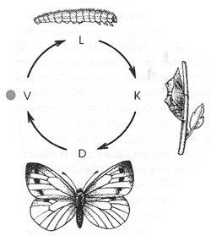
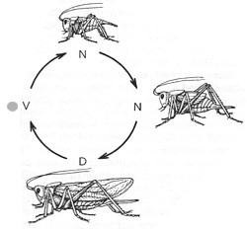
SEBAHODNOTENIE: pracovalo sa mi: ☺😐☹ najťažšia úloha: ........... najľahšia úloha: ...............

................................................... ...................................................

